Как рекламировать медицинские услуги
Команда Conversion 2018.10 (10 месяцев назад)
Вконтакте, Facebook, Twitter
Некоторые специалисты избегают работы с медицинской тематикой. Чтобы реклама лекарственных средств прошла модерацию, приходится раз за разом редактировать объявления, переделывать баннера и выпрашивать у клиента подтверждающие документы. Согласитесь, если бы вы изначально знали и учитывали требования рекламных систем, многих проблем удалось бы избежать. В статье я систематизировала основные требования Google Ads, Яндекс.Директ, Facebook и ВКонтакте к рекламе, связанной с медициной.

Требования Google Ads
Правила Google Ads обосновываются законодательством стран, на которые нацелена реклама, а ограничения для Украины и России значительно отличаются. Впрочем, стоит учитывать и общие требования, основанные на стандартах Google. С них и начну.

Какие типы кампаний можно использовать в Google Ads?
Для рекламы проекта в сфере медицины доступны:
- поисковые кампании;
- реклама в контекстно-медийной сети.
При этом вы не можете использовать персонализированную рекламу, основанную на данных о поведении и интересах пользователей.
Согласно справке Google Ads, персонализированная реклама медицинских услуг запрещена для таких тематик:
- проблемы со здоровьем (лечение болезней, хронические заболевания, заболевания органов, инвалидность, пластическая хирургия);
- набор добровольцев для участия в клинических исследованиях;
- лекарственные средства, отпускаемые по рецепту;
- деликатные темы, напоминающие пользователям о их проблемах и жизненных трудностях (например, проблемы с лишним весом, внешностью).
Если проект подпадает под одну из выше обозначенных тем, вы не сможете использовать:
- ремаркетинг;
- рекламу в Gmail.
А также таргетировать рекламу с помощью:
- аудиторий по интересам;
- особых аудиторий по интересам, созданных вами;
- аудиторий заинтересованных покупателей;
- похожих аудиторий;
- демографических и географических показателей.

Требования к сайту
1. Если вы обещаете определенный результат, но не можете предоставить объективные подтверждения, обязательно добавьте дисклеймер — письменный отказ от ответственности за возможные последствия.
Дисклеймер может быть добавлен как на главной странице сайта:
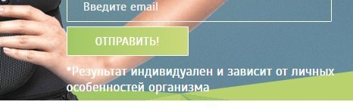
Так и в отдельном разделе:
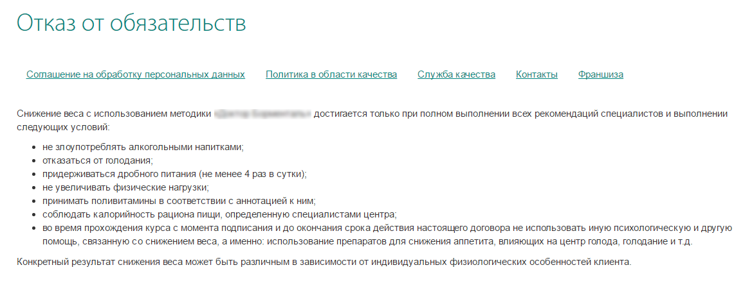
2. Без анатомических подробностей. Если вы рекламируете, например, шугаринг, и на целевой странице размещаете изображение обнаженного тела, Google может присвоить рекламе статус «Не для всех аудиторий» или «Только для взрослых».
Реклама, которая подпадает под категорию «Только для взрослых», запрещена в Украине и России. Если ваши объявления получили статус «Одобрено (не для любой аудитории)», то:
- будут допущены к показу только текстовые объявления;
- реклама не будет показываться пользователям, которые включили безопасный поиск, а также на сайтах или в приложениях, отказывающихся размещать подобные материалы.
Чтобы избежать ограничений, лучше заменить изображение на целевой странице.
3. Проверьте содержание сайта. Список запрещенных фармацевтических препаратов и пищевых добавок достаточно большой, и если вы сомневаетесь, есть ли на сайте запрещённый контент, можете запросить проверку с помощью этой формы.

Общие требования к объявлениям
1. Избегайте громких обещаний. В объявлениях запрещены словосочетания «самый лучший» и «№1», также не рекомендую употреблять фразы вроде «все наши пациенты излечились от болезней», «100% гарантия результата» и так далее. В таком случае ваша реклама будет восприниматься как искажение фактов и не пройдет модерацию.
2. Воздерживайтесь от изображения обнаженного тела. Google не выделяет конкретных требований для графических объявлений, связанных с медицинскими услугами, но чаще всего вы можете столкнуться с проблемой, когда рекламируете косметические услуги и хотите показать на баннерах определенные части тела.

Что нельзя рекламировать в России?
В России еще в 2014 году отменили закон о рекламе медицинских услуг, но юристы Google так и не пересмотрели законодательство и не изменили правила показа рекламы. Так что в целом реклама медицинских услуг в России запрещена, но рассмотрим подробнее, что все-таки можно рекламировать с ограничениями:
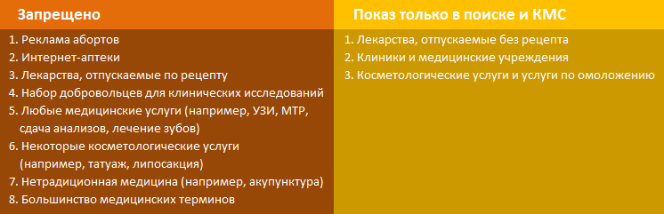

Что можно рекламировать в России?
1. Фармацевтические компании могут рекламировать препараты, которые отпускаются без рецепта, но для этого им необходимо пройти сертификацию Google.
2. Клиники и медицинские учреждения могут размещать рекламу, например, о наличии скидок или опыте врачей, но упоминать услуги в тексте объявления нельзя.
При этом целевая страница может содержать медицинские термины.
3. Реклама косметологических услуг и процедур по омоложению разрешена, но в случае отклонения кампаний рекомендую выяснять конкретные причины и, по возможности, предоставить документы, запрашиваемые модераторами.
Несколько примеров объявлений с рекламой косметических услуг, на модерацию:
3.1. Услуга — биоармирование, биоревитализация, редермализация, а также массажи, услуги диетологов и правильное питание. Объявления одобрили сразу.
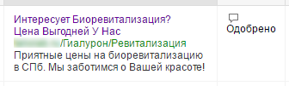
3.2. Услуга — мезотерапия. Статус — одобрено (с ограничениями). Это означает, что данные объявления не будут показываться в России.
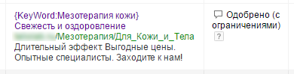
3.3. Услуга — плазмолифтинг. Статус — отклонено. Причина отклонения: плазмолифтинг — это зарегистрированный товарный знак. Использование товарных знаков запрещено правилами Google Ads.
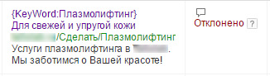

Что нужно учитывать при создании объявлений для России?
1. Не используйте слова:
- «прием»;
- «консультация»;
- «лечение»;
- «вылечить»;
- «инъекции, вакцины»;
- «уход»;
- «диагностика»;
- «реабилитация».
Эти слова сигнализируют системе, что вы рекламирует медицинские услуги.
2. Не используйте медицинские термины. Всем объявлениям, которые их содержат, присвоят статус «одобрено с ограничениями» и они не будут показываться на территории России.
3. Для рекламы лекарства, отпускаемого без рецепта, необходимо добавить предупреждение:
- «Посоветуйтесь с врачом»;
- «Есть противопоказания. Узнайте у врача»;
- «Есть противопоказания»;
- «Перед применением необходимо ознакомиться с инструкцией»;
- «Имеются противопоказания, необходимо проконсультироваться со специалистом».

Какие требования к рекламе в Яндекс.Директ?
Яндекс.Директ выдвигает одинаковые требования для Украины и России.

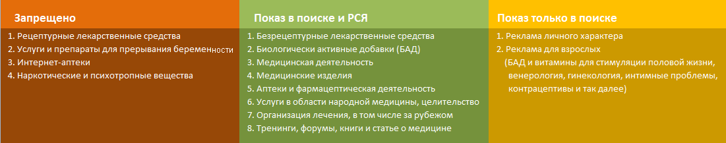Какие типы кампаний можно использовать в Яндекс.Директ?
Можно рекламировать медицинские товары и услуги с помощью:
- поисковых кампаний;
- кампаний в Рекламной сети Яндекса.
Поскольку медицина относится к темам личного характера, вы не сможете нацеливать рекламу на собственные аудитории (запустить ретаргетинг), а для РСЯ будет использоваться только нацеливание на тематические площадки без учета интересов пользователей.
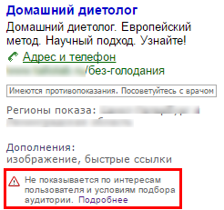
С 18 ноября 2016 года Яндекс снял ограничение на показ рекламы по поведенческому таргетингу и условиям подбора аудитории для нескольких безрецептурных лекарственных препаратов массового спроса:
- иммуномодулирующие;
- противовоспалительные;
- противоаллергические;
- жаропонижающие;
- обезболивающие;
- противомикробные;
- противовирусные.
Объявления из этих категорий будут постепенно перемодерированы и смогут получать больше трафика на партнерских площадках.

Какие документы нужны?
Чтобы пройти модерацию, следует предоставить:
- копию регистрационного удостоверения медицинского изделия;
- копию сертификата или декларации соответствия на рекламируемое медицинское изделие;
- копию лицензии, включая оборотную сторону и приложения с адресом и перечнем разрешенных видов медицинской деятельности;
- гарантийное письмо, с правилами оформления можно ознакомиться по ссылке.
Как предоставлять документы:
- непосредственно в аккаунте перед отправкой кампании на модерацию;
- с помощью этой формы.
На рекламируемом сайте необходимо указать наименование организации в соответствии с лицензией.

Ограничения для объявлений
На требования к объявлениям распространяются общие правила Яндекс.Директ, но мы остановимся подробнее на особенностях медицинской тематики.
В соответствии с законом «О рекламе» ваше объявление не должно:
- побуждать к отказу от здорового питания;
- содержать ссылки на конкретные случаи излечения людей и улучшения их состояния.
Если вы рекламируете биологически активные добавки, учитывайте, что по требованию закона о рекламе медицинских услуг, реклама не должна:
- создавать впечатление, что БАД — это лекарства и обладают лечебными свойствами;
- содержать благодарности от физических лиц в связи с применением БАД;
- представлять результаты исследований как доказательство лечебного эффекта и преимуществ БАД, а также использовать результаты исследований как прямую рекомендацию к применению.
В текст объявления автоматически добавляются возрастные ограничения и предупреждения:
- «Есть противопоказания. Посоветуйтесь с врачом»;
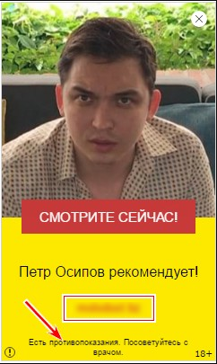
- «Проконсультируйтесь со специалистом. Для питания детей с 11 месяцев»;
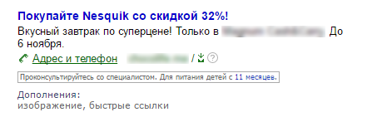
- «Не является лекарством».

Для графических объявлений необходимо вручную добавить:
- предупреждение (должно занимать не менее 5-10% площади баннера).
- информацию о возрастных ограничениях.
Подробности читайте в справке.

Требования к рекламе ВКонтакте

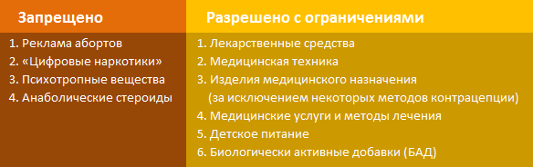

Таргетинг
Рекламу лекарственных средств, изделий медицинского назначения и медицинских услуг, в том числе методов лечения, можно таргетировать только на аудиторию от 18 лет.

Требования к объявлениям
К объявлениям по разрешенным тематикам обязательно добавлять дисклеймер:
- «Есть противопоказания. Необходима консультация специалиста» — для рекламы лекарственных средств, медицинской техники, изделий, услуги и методов лечения;
- «Необходима консультация специалиста», если вы рекламируете детское питание;
- «БАД. Не является лекарственным препаратом» — для рекламы БАД.
При сохранении объявления медицинской тематики без привязки дисклеймера система выдаст предупреждение об ошибке.
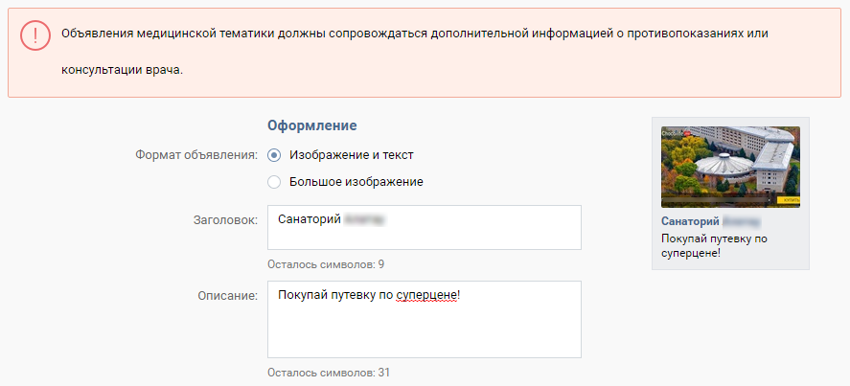
Чтобы получить возможность привязать дисклеймер, отправьте документы и ссылку на рекламируемый материал в Поддержку социальной сети.
Основной список документов:
- лицензии, сертификаты соответствия и регистрационные удостоверения;
- документы, подтверждающие квалификацию специалиста.

Требования к рекламе в Facebook
Facebook — наиболее лояльная система для рекламы медицинских услуг. Важно соблюдатьобщие требования к рекламе и объявлениям.
Основные требования Facebook выставляет именно к содержанию объявлений:
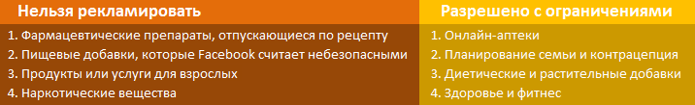Рекламировать онлайн-аптеки можно, если они получили одобрение Facebook.
- Реклама в области планирования семьи и контрацепции разрешена, если это допускается законодательством определенной страны. В России и Украине подобная реклама не будет допущена к показу.
Поддержка не сможет помочь до момента создания объявления. Каждый случай рассматривается отдельно, в случае отклонение объявления вы можете обжаловать его, заполнив форму.

Таргетинг в Facebook
Если вы рекламируете продукцию для здоровья и фитнеса или разрешенные диетические и растительные добавки, можете нацеливать рекламу только на людей старше 18 лет.

Какими должны быть объявления?
1. Избегайте изображений, которые могут напугать, шокировать пользователя, а также излишне непристойных или сексуальных изображений.
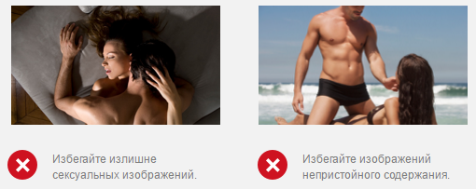
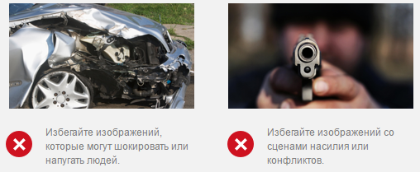
2. Не используйте изображения в стиле «до и после», а также не обещайте неправдоподобные результаты.
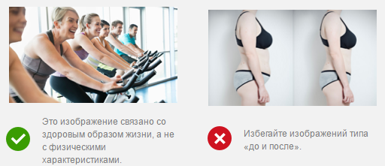
Также нельзя представлять состояние здоровья или веса как идеальное или же абсолютно нежелательное (например, использовать изображение, демонстрирующее размер талии).
3. Не заостряйте внимание на видимых недостатках («Растолстели?»). Текст должен давать реалистичную и четкую информацию о состоянии здоровья с использованием нейтральной или позитивной лексики (например, «Теряйте вес безопасно и эффективно»).
4. Не ссылайтесь на физическое или психическое здоровье пользователей, поскольку это относится к личным характеристикам.
5. Не запрашивайте информацию о состоянии здоровья в рекламе для сбора лидов (с помощью вопросов или форм). Напомню, что с помощью рекламы для лидов вы можете не только собирать контактную информацию о пользователях, но и задавать вопросы. Пример:
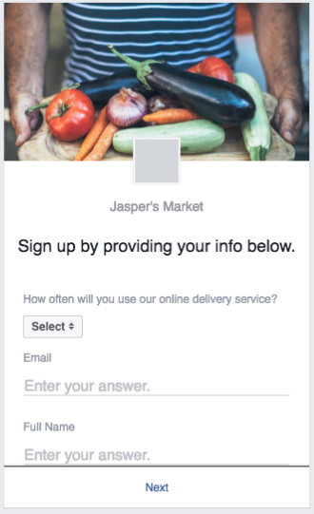

Выводы

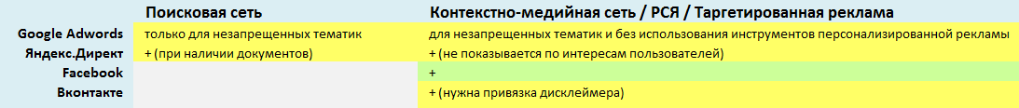

Что еще нужно запомнить?
- Медицинские услуги по прерыванию беременности запрещены для всех рекламных систем. Ограничена возможность рекламирования онлайн-аптек и медицинских препаратов особого назначения (БАДы, стероиды, психотропные вещества).
- Учитывайте специфику рекламируемого объекта и связанные с ним риски. Иногда клиент хочет рекламировать услугу, запрещенную правилами модерации. Тогда важно объяснить причину отказа, чтобы не тратить время на подготовку и настройку кампаний.
- Перед запуском рекламной кампании проверяйте и перечитывайте правила, даже если вы специалист с большим опытом — требования рекламных систем регулярно меняются.
- Возьмите за правило всегда запрашивать у клиента подтверждающие документы. Каждая платформа оставляет за собой право потребовать их в любой момент.
Как видите, достаточно внимательно изучить требования рекламных систем.

